Федеральное государственное бюджетное образовательное учреждение высшего образования «Национальный исследовательский университет «МЭИ»
Институт информационных и вычислительных технологий
Кафедра Управления и интеллектуальных технологий

Отчёт по лабораторной работе № 1
По курсу «Интеллектуальный анализ данных»
«ПОСТРОЕНИЕ И АНАЛИЗ РЕГРЕССИОННЫХ ЗАВИСИМОСТЕЙ»

Выполнили студенты группы А-03-23:
Огарков И. А.
Турханов А. К.
Проверил:
Назаров Н. А.

Москва 2025
1. Разведочный анализ данных

Датасет 1: "Рост-Вес-Возраст-Позиция"
Диаграмма Тьюки:
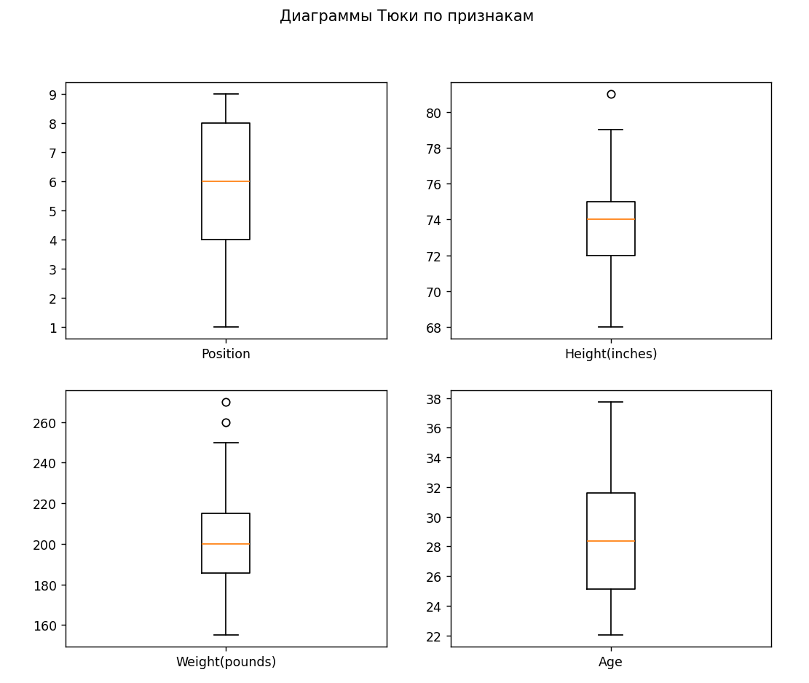
Рисунок 1. Диаграмма Тьюки

- Height: Диапазон от 70 до 79 дюймов, медиана 74 дюйма. Имеется один выброс – примерно на уровне 81 дюйма
- Weight: Диапазон от 150 до 250 фунтов, медиана 195 фунтов. Имеется два выброса – примерно на уровнях 255 и 265 фунтов.
- Age: Диапазон от 22 до 37 лет, медиана 27 лет. Выбросов нет.

Тепловые карты:
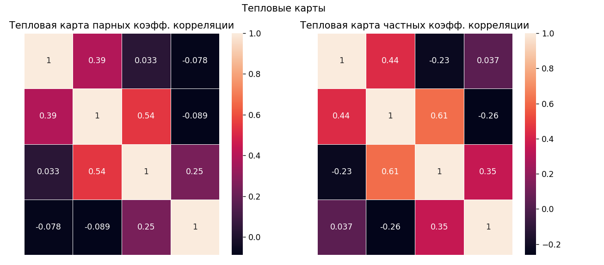
Рисунок 2. Тепловая карта парных коэфф. корреляции и тепловая карта частных коэфф. корреляции

Матрица парных коэффициентов корреляции:
- Наибольшая корреляция между Height и Weight: r = 0.54
- Корреляция Age с другими переменными самая слабая
- Корреляция Position с другими переменными чуть сильнее, чем корреляция Age, но все равно очень слабая

Матрица частных коэффициентов корреляции:
- После устранения влияния других переменных, корреляция между Height и Weight изменилась с 0.54 до 0.61
- Наиболее значимые частные корреляции: Height и Weight, Age и Weight

Проверка нормальности распределения (Колмогоров-Смирнов):
Тест Колмогорова-Смирнова. Уровень значимости a = 0.05
Для Position: p-value: 0.0002998600944875825, так что H0 должна быть отвергнута
Для Height(inches): p-value: 0.056498229894519525, так что H0 не должна быть отвергнута
Для Weight(pounds): p-value: 0.33085808285136703, так что H0 не должна быть отвергнута
Для Age: p-value: 0.5099349126392685, так что H0 не должна быть отвергнута
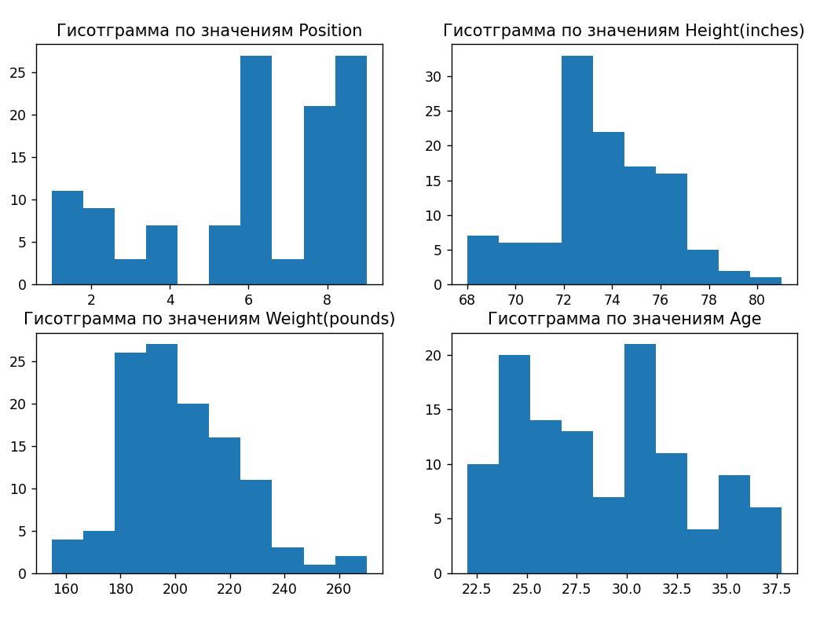
Рисунок 3. Гистограммы по разным значениям

Для Position: так как p-value < 0.05 (уровня значимости, который мы задали), то гипотеза H0 о нормальности распределения значений признака Position должна быть отвергнута. По гистограмме тоже можно увидеть, что здесь нет никакого намека на нормальное распределение.
Для Height(inches): так как p-value > 0.05 (уровня значимости, который мы задали), то гипотеза H0 о нормальности распределения значений признака Height(inches) не должна быть отвергнута. А значит мы принимаем гипотезу о том, что значения признака распределены нормально. Что-то похожее на нормальное распределение можно увидеть и на гистограмме.
Для Weight(pounds): так как p-value > 0.05 (уровня значимости, который мы задали), то гипотеза H0 о нормальности распределения значений признака Weight(pounds) не должна быть отвергнута. А значит мы принимаем гипотезу о том, что значения признака распределены нормально. Что-то похожее на нормальное распределение можно увидеть и на гистограмме.
Для Age: так как p-value > 0.05 (уровня значимости, который мы задали), то гипотеза H0 о нормальности распределения значений признака Age не должна быть отвергнута. А значит мы принимаем гипотезу о том, что значения признака распределены нормально. Однако, судя по гистограмме, два ли можно сказать, что значения распределены нормально.

Общие выводы:
На основе тестов Колмогорова-Смирнова можно сделать вывод относительно вида закона распределения: все признаки, кроме Position, распределены нормально. Сила взаимодействия между переменными не очень и сильная. Максимальное значение среди частных коэффициентов корреляции - это 0.61 для Weight и Height. У остальных переменный сила линейной связи между собой куда меньше.

Датасет 2: "Iris Data Set"

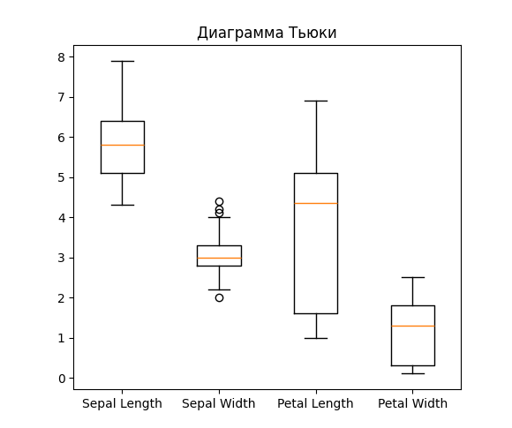
Рисунок 4. Диаграмма Тьюки

- Sepal Length (длина чашелистика): Диапазон от 4.3 см до 8 см, медиана примерно 5.8 см.
- Sepal Width (ширина чашелистика): Диапазон от 2.2 см до 4 см, медиана 3 см. Имеется 4 выброса.
- Petal Length (длина лепестка): Диапазон от 1 см до 6.8 см, медиана 4.2 см
- Petal Width (ширина лепестка): Диапазон от 0.2 см до 2.5 см, медиана 1.2 см

Тепловые карты:
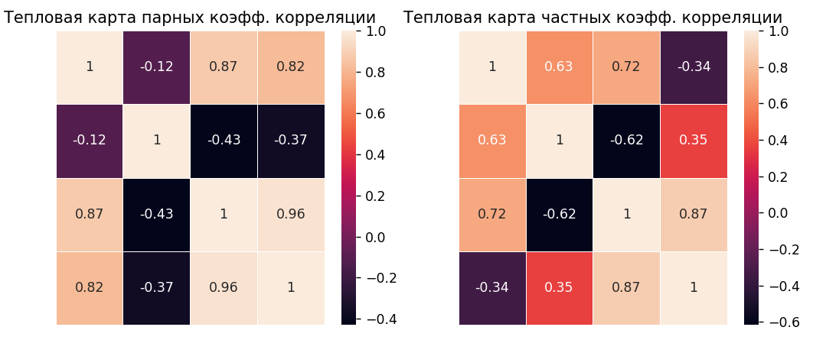
Рисунок 5. Тепловые карты парных коэфф. корреляции и частных коэфф. корреляции

Матрица парных коэффициентов корреляции:
- Наибольшая корреляция между petal length и petal width: r = 0.96
- Сильная корреляция первого признака (sepal length) с третьим (petal width) и четвертым (petal length) признаками
- Второй признак коррелирует с остальными признаками хуже всех – отрицательная корреляция

Матрица частных коэффициентов корреляции:
- После устранения влияния других переменных, корреляция между petal length и petal width изменилась с 0.96 до 0.87
- Наиболее значимые частные корреляции: petal length и petal width (3 и 4), sepal length и petal length (1 и 3), sepal length и sepal width (1 и 2)

Проверка нормальности распределения (Колмогоров-Смирнов):
Тест Колмогорова-Смирнова. Уровень значимости a = 0.05
Для sepal length (cm): p-value: 0.46634687949278225, так что H0 не должна быть отвергнута
Для sepal width (cm): p-value: 0.2420867660813566, так что H0 не должна быть отвергнута
Для petal length (cm): p-value: 0.0012561870479114224, так что H0 должна быть отвергнута
Для petal width (cm): p-value: 0.01291156453899614, так что H0 должна быть отвергнута
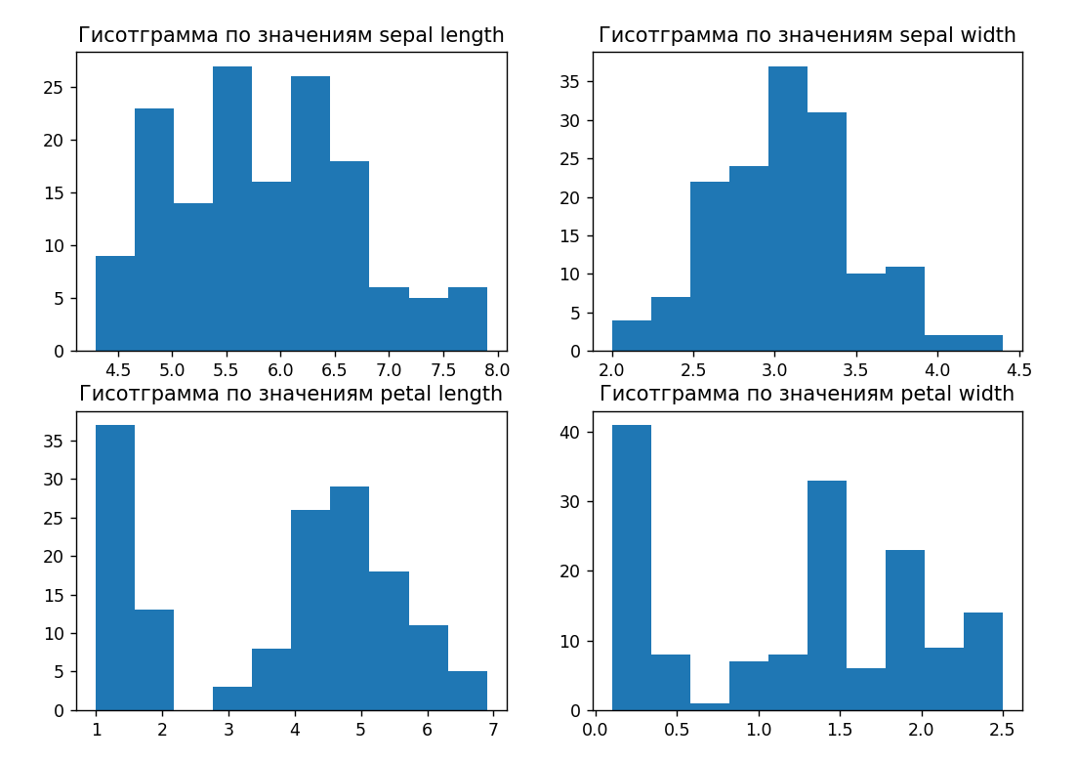
Рисунок 6. Гистограммы по разным значениям

Для sepal length: так как p-value > 0.05 (уровня значимости, который мы задали), то гипотеза H0 о нормальности распределения значений признака sepal length не должна быть отвергнута. А значит мы принимаем гипотезу о том, что значения признака распределены нормально. Что-то похожее на нормальное распределение можно увидеть и на гистограмме.
Для sepal width: так как p-value > 0.05 (уровня значимости, который мы задали), то гипотеза H0 о нормальности распределения значений признака sepal width не должна быть отвергнута. А значит мы принимаем гипотезу о том, что значения признака распределены нормально. Что-то похожее на нормальное распределение можно увидеть и на гистограмме.
Для petal length: так как p-value < 0.05 (уровня значимости, который мы задали), то гипотеза H0 о нормальности распределения значений признака petal length должна быть отвергнута.
Для petal width: так как p-value < 0.05 (уровня значимости, который мы задали), то гипотеза H0 о нормальности распределения значений признака petal width должна быть отвергнута. По гистограмме тоже можно увидеть, что здесь нет никакого намека на нормальное распределение.

Общие выводы:
На основе тестов Колмогорова-Смирнова можно сделать вывод относительно вида закона распределения: все признаки, кроме petal width и petal length, распределены нормально. Сила взаимодействия между переменными достаточно сильная. Максимальное значение среди частных коэффициентов корреляции - это 0.87 для petal length и petal width. У остальных переменный сила линейной связи между собой меньше, но тоже достаточно большая.

2. Построение регрессионных моделей

Датасет 1: "Рост-Вес-Возраст-Позиция"
Парная регрессия: Зависимая переменная - Weight, независимая - Height
Коэффициент детерминации R²: 0.2957
Скорректированный R²: 0.2895
Множественный коэффициент корреляции R: 0.5438
Стандартная ошибка регрессии: 17.7871
Коэффициенты модели (b0 + b1*x): -141.94391106619491 [4.67003537]

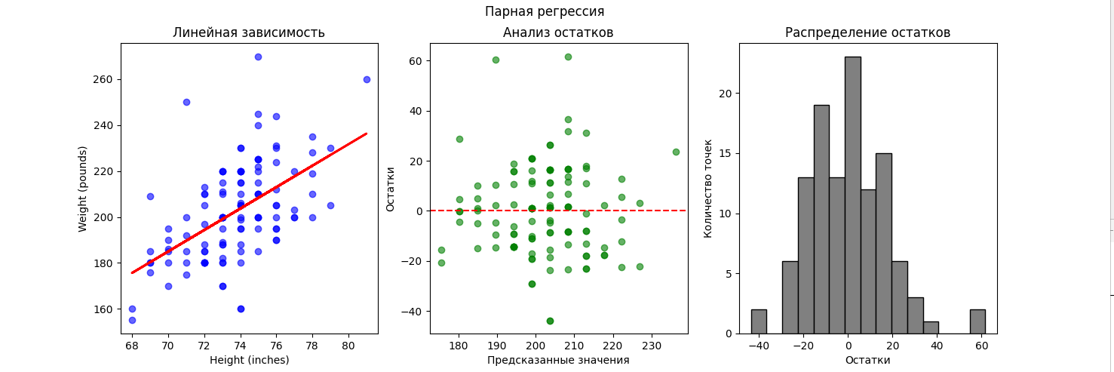
Рисунок 7. Графики для анализа регрессивных моделей(парная регрессия)

Множественная регрессия: Зависимая переменная - Weight, независимые - Height, Age, Position

Коэффициент детерминации R²: 0.4155
Скорректированный R²: 0.3997
Множественный коэффициент корреляции R: 0.6446
Стандартная ошибка регрессии: 16.3491
Коэффициенты модели: -241.37773971626848 [-1.55557514 5.54823136 1.47633741]

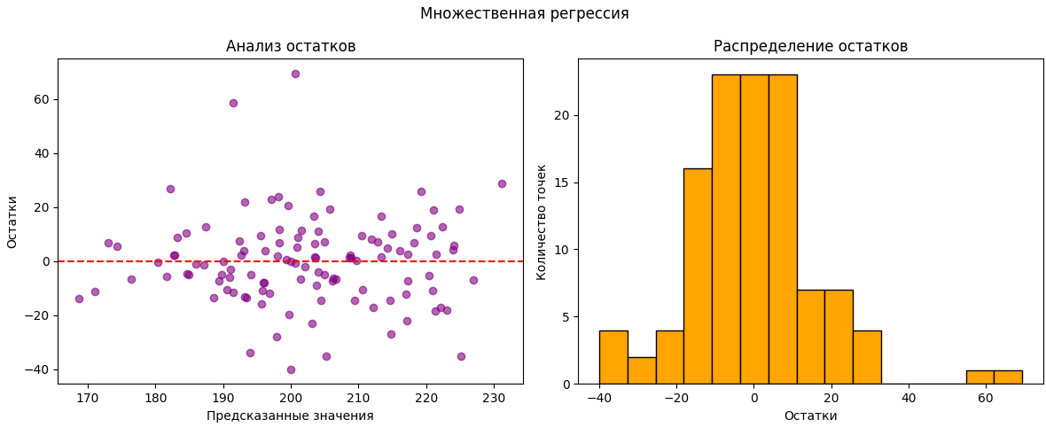
Рисунок 8. Графики для анализа регрессивных моделей(множественная регрессия)

Исходя из полученных значений скорректированного коэффициента детерминации, можно сделать вывод, что модель, полученная с помощью множественной регрессии вышла более адекватной (0.3997 против 0.2895), при той же, практически (16.3491 против 17.7871) стандартной ошибке.

Датасет 2: "Iris Data Set"
Парная регрессия: Зависимая переменная - petal width, независимая – petal length

Коэффициент детерминации: 0.9271098389904927
Скорр. коэффициент детерминации: 0.9397235782964858
Множ. коэффициент корреляции: 0.9628654314027961
Стандартная ошибка регрессии: 0.20718548624162048
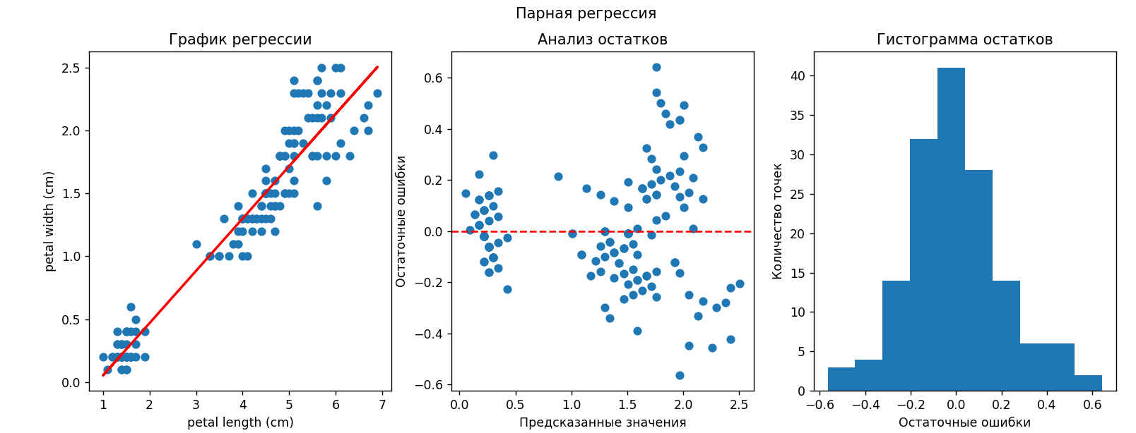
Рисунок 9. Графики для анализа регрессивных моделей(парная регрессия)

Множественная регрессия: Зависимая переменная - petal width, независимые - petal length, sepal width, sepal length.

Коэффициент детерминации: 0.9378502736046809
Скорр. коэффициент детерминации: 0.9506101412727718
Множ. коэффициент корреляции: 0.9684267001713041
Стандартная ошибка регрессии: 0.19131300119625672
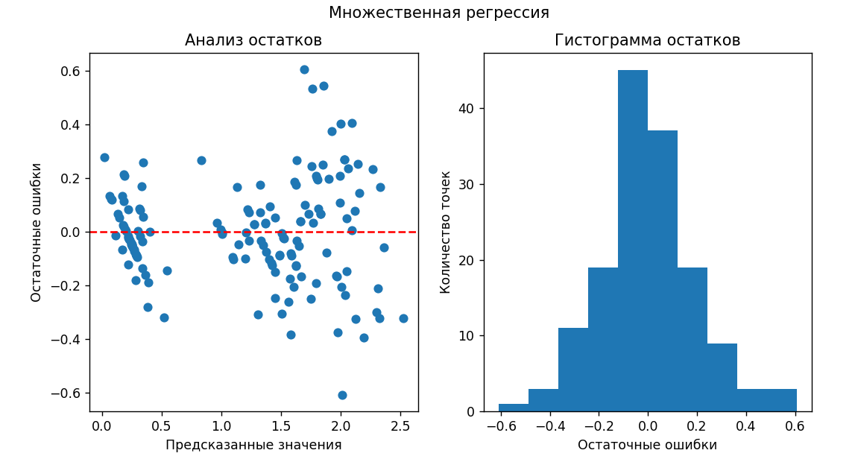
Рисунок 10. Графики для анализа регрессивных моделей (множественная регрессия)

Исходя из полученных значений скорректированного коэффициента детерминации, можно сделать вывод, что модель, полученная с помощью множественной регрессии вышла более адекватной (0.94 против 0.93), при той же, практически (0.19 против 0.21) стандартной ошибке.

Датасет 1: "Рост-Вес-Возраст-Позиция"
Парная регрессия:
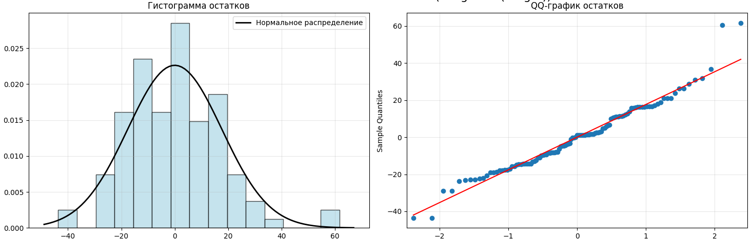
Рисунок 11. Гистограмма остатков и график остатков (парная регрессия)

Множественная регрессия:
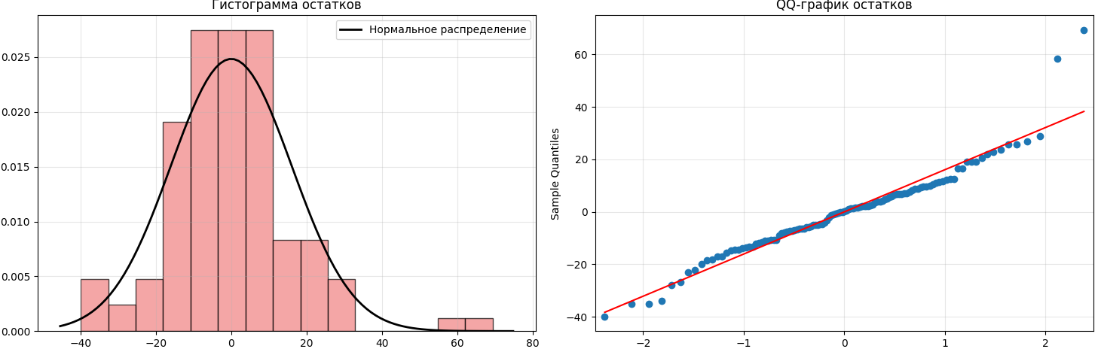
Рисунок 12. Гистограмма остатков и график остатков (множественная регрессия)

============================================================
ПАРНАЯ РЕГРЕССИЯ: Weight = f(Height)
============================================================
ПАРАМЕТРЫ ПАРНОЙ РЕГРЕССИИ:
Коэффициент детерминации R²: 0.2957
Скорректированный R²: 0.2895
Множественный коэффициент корреляции R: 0.5438
Стандартная ошибка регрессии: 17.6318
Коэффициенты модели (b0 + b1*x): -141.9439 [4.6700]

ПРОВЕРКА НОРМАЛЬНОСТИ ОСТАТКОВ (Парная регрессия):
Тест Шапиро-Уилка:
Статистика: 0.9686, p-value = 0.0084
→ Остатки не распределены нормально (H₀ отвергается)

Тест Колмогорова-Смирнова:
Статистика: 0.0757, p-value = 0.5015
→ Остатки распределены нормально (H₀ не отвергается)

Статистика Дурбина–Уотсона: 1.7526. d1 = 1.634, d2 = 1.715
→ Автокорреляция остатков ОТСУТСТВУЕТ (остатки независимы)

============================================================
МНОЖЕСТВЕННАЯ РЕГРЕССИЯ: Weight = f(Position, Height, Age)
============================================================
ПАРАМЕТРЫ МНОЖЕСТВЕННОЙ РЕГРЕССИИ:
Коэффициент детерминации R²: 0.4155
Скорректированный R²: 0.3997
Множественный коэффициент корреляции R: 0.6446
Стандартная ошибка регрессии: 16.0622
Коэффициенты модели: -241.3777 [-1.55557514 5.54823136 1.47633741]

ПРОВЕРКА НОРМАЛЬНОСТИ ОСТАТКОВ (Множественная регрессия):
Тест Шапиро-Уилка:
Статистика: 0.9444, p-value = 0.0001
→ Остатки не распределены нормально (H₀ отвергается)

Тест Колмогорова-Смирнова:
Статистика: 0.0850, p-value = 0.3564
→ Остатки распределены нормально (H₀ не отвергается)

=== Статистика Дурбина–Уотсона ===
Значение статистики Дурбина–Уотсона: 1.9020. d1 = 1.592 , d2 = 1.758
→ Автокорреляция остатков отсутствует (остатки независимы).

Вывод по статистике Дурбина-Уотсона:
- Вывод: Значение статистики (1.902) близко к 2, что указывает на отсутствие автокорреляции остатков.

ОБЩИЙ ВЫВОД:
- Качество моделей: Множественная регрессия демонстрирует лучшее качество по сравнению с парной:
  - R² увеличился с 0.2957 до 0.4155
  - Стандартная ошибка уменьшилась с 17.63 до 16.06
- Нормальность остатков: Наблюдается противоречие между тестами нормальности. Тест Шапиро-Уилка (более чувствительный) указывает на отклонение от нормальности, в то время как тест Колмогорова-Смирнова не обнаруживает значимых отклонений. Это может быть связано с:
  - Наличием выбросов в данных
  - Ограниченным объемом выборки
  - Особенностями распределения исходных переменных
- Автокорреляция: В обеих моделях автокорреляция остатков отсутствует (значения Дурбина-Уотсона близки к 2), что является положительным результатом.
- Рекомендация: Несмотря на противоречивые результаты тестов нормальности, множественная регрессия предпочтительнее из-за более высокого качества прогнозирования. Для улучшения модели рекомендуется:
  - Исключить выбросы
  - Проверить возможность нелинейных преобразований переменных
  - Рассмотреть робастные методы регрессии, менее чувствительные к отклонениям от нормальности

Датасет 2: "Iris Data Set"

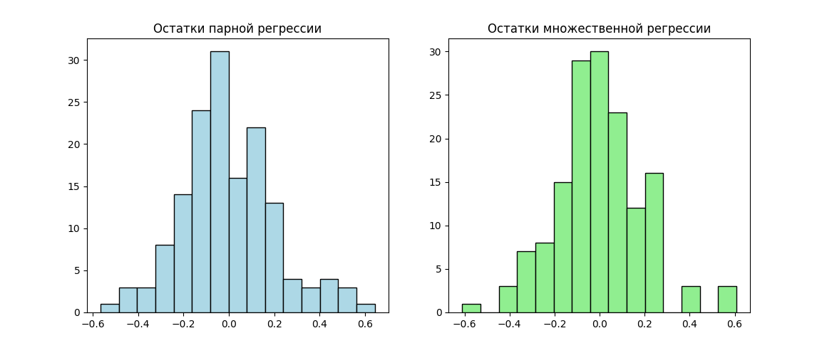
Рисунок 13. Остатки парной регрессии и множественной регрессии
=== Проверка нормальности остатков ===
Парная регрессия:
Статистика Шапиро–Уилка = 0.9838, p-value = 0.0750
→ Остатки распределены нормально (H0 не отвергается).
Тест Колмогорова-Смирнова. Уровень значимости a = 0.05
p-value: 0.7852444998643249, так что H0 не должна быть отвергнута

Множественная регрессия:
Статистика Шапиро–Уилка = 0.9844, p-value = 0.0877
→ Остатки распределены нормально (H0 не отвергается).

Тест Колмогорова-Смирнова. Уровень значимости a = 0.05
p-value: 0.4684161305895012, так что H0 не должна быть отвергнута

После проведения тестов Колмогорова-Смирнова и Шапиро-Уилка, можно смело сказать, что остатки как парной, так и множественной регрессии распределены нормально.

=== Статистика Дурбина–Уотсона ===
Парная регрессия: DW = 1.4549. d1 = 1.634, d2 = 1.715
Множественная регрессия: DW = 1.5730. d1 = 1.592 , d2 = 1.758
Парная регрессия: → Положительная автокорреляция остатков.
Множественная регрессия: → Положительная автокорреляция остатков.

4. Анализ выбросов
Датасет 1: "Рост-Вес-Возраст-Позиция"

Рисунок 14. Диаграмма Тьюки

Как уже было замечено раннее, у выборок признаков Height и Weight присутствуют выбросы. Это, конечно же, влияет на точность построенной регрессионной модели. Так как при построении линейной регрессии использовался метод наименьших квадратов, то при наличии выбросов, которые сильнее остальных значений отдалены от среднего, точность нашей модели будет хуже, чем если бы выбросов совсем не было. Коэффициенты становятся менее значимы. Точность падает. Стандартная ошибка растет, из-за увеличения значений остатков.
При построении регрессионной модели у нас так и выходило: получалась (как в случае парной, так и в случае множественной регрессии) очень большая стандартная ошибка в районе 17 фунтов (7,71 кг!). А распределение остатков – ненормальное.

Датасет 2: "Iris Data Set"

Рисунок 15. Диаграмма Тьюки

В случае датасета с «ирисами Фишера» видим, что выбросы присутствуют только у признака sepal width (ширина чашелистика). При построении парной регрессии в качестве исследуемых признаком были взяты petal length и petal width, так что выбросы sepal width никак не сказались на регрессионной модели. А при посмтроении множественной регрессии, несмотря на то, что значения признака sepal width уже учитывались при построении модели, влияние наличия выбросов не было обнаружено. Стандартная ошибка достаточно маленькая (0.21 см).

5. Прогнозирование и оценка точности

=== Оценка качества модели ===
СКО (RMSE): 16.0843
Коэффициент детерминации (R^2): 0.2280
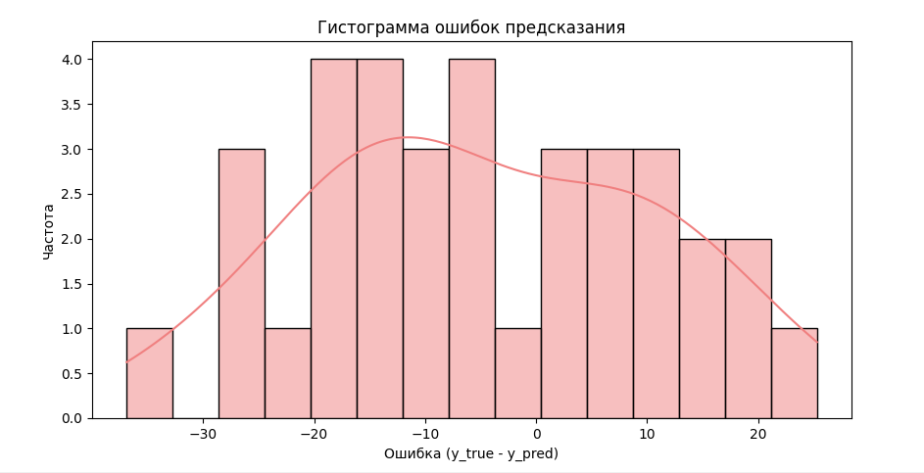
Рисунок 16. Гистограмма ошибок предсказания

Выводы о качестве модели (для Датсета 1):
- Выводы: Модель демонстрирует неудовлетворительную точность прогнозирования, так как R² = 0.228 очень низок, что означает, что модель объясняет лишь около 23% дисперсии зависимой переменной. СКО (RMSE) = 16.08 достаточно велико по сравнению со средним значением веса.

Датасет 2: "Iris Data Set"

Среднеквадратичное отклонение (СКO): 0.20
Коэффициент детерминации (R²): 0.94

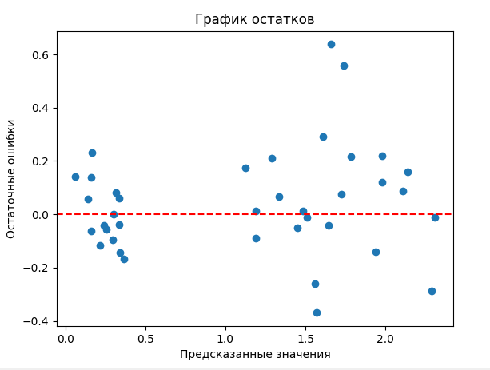
Рисунок 17. График остатков

Выводы о качестве модели (для Датсета 2):
- Выводы: Модель демонстрирует отличную точность прогнозирования, о чем свидетельствуют высокий R² = 0.94 и низкое СКО = 0.20.

6. Предложения по улучшению регрессионной модели (Общий вывод по работе)
- Для датасета "Рост-Вес-Возраст-Позиция":
  - Исключить выбросы, повторно построить модель и оценить улучшение её качества.
  - Проверить наличие нелинейных зависимостей и применить соответствующие преобразования переменных (например, полиномиальную регрессию).
  - Категориальную переменную "Position" можно проанализировать более тщательно, возможно, применив One-Hot Encoding.
  - Рассмотреть другие алгоритмы регрессии, более устойчивые к выбросам.
- Для датасета "Iris": Модель уже имеет высокое качество. Улучшения могут быть направлены на:
  - Исследование причин автокорреляции в парной регрессии.
  - Построение отдельных моделей для каждого вида ириса (класса) для ещё более точного прогнозирования.

Анализ дополнительных датасетов

Barotrop.sta:
Результаты корреляционного анализа:
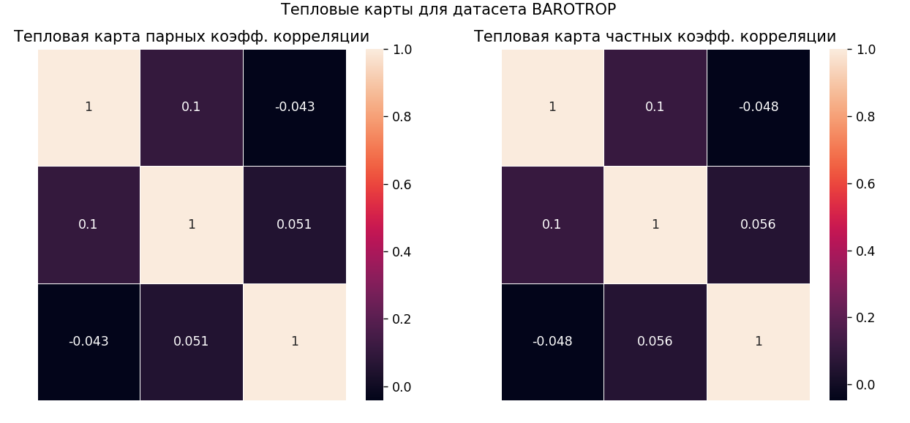
Рисунок 18. Тепловые карты для датасета Barotrop

В данном датасете нецелесообразно использовать регрессию, так как данные признаки практически не коррелируют друг с другом.

Chemical_process.sta:
Результаты корреляционного анализа:
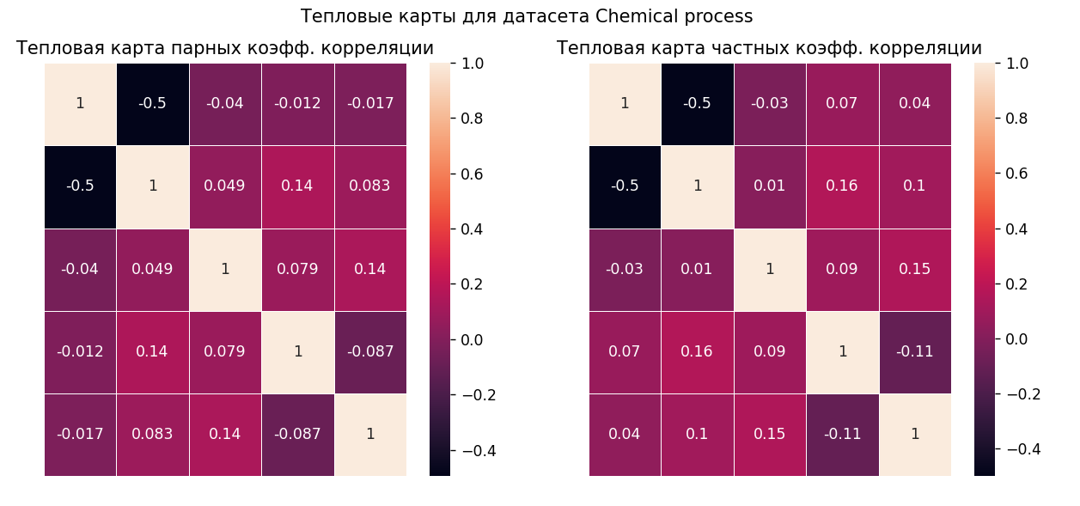
Рисунок 18. Тепловые карты для датасета Chemical process
В данном датасете нецелесообразно использовать регрессию, так как данные признаки практически не коррелируют друг с другом.

Factor.sta:
Результаты корреляционного анализа:
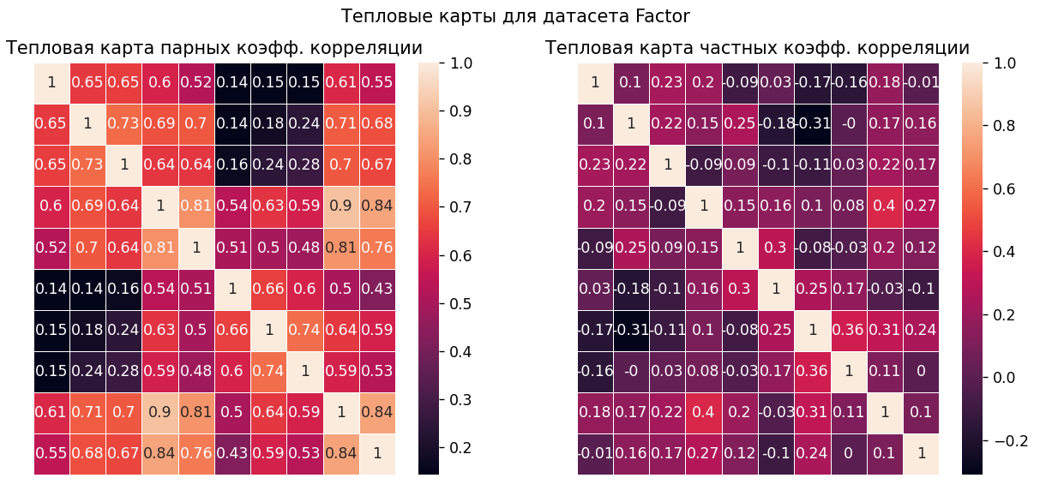
Рисунок 19. Тепловые карты для датасета Factor

В данном датасете целесообразно использовать только множественную регрессию, и то – не со всеми признаками. На матрице частных коэффициентов корреляции видим, что признаки практически не коррелируют друг с другом парами, исключая другие.

Общие выводы

1. Для датасета "Рост-Вес-Возраст-Позиция" наилучшей оказалась модель множественной регрессии с R² = 0.3997
2. Для датасета "Iris" наилучшей оказалась модель множественной регрессии с R² = 0.9684

